XXII Ежегодная конференция Европейского общества репродукции домашних животных (ESDAR)
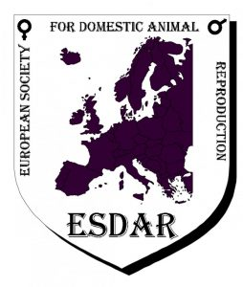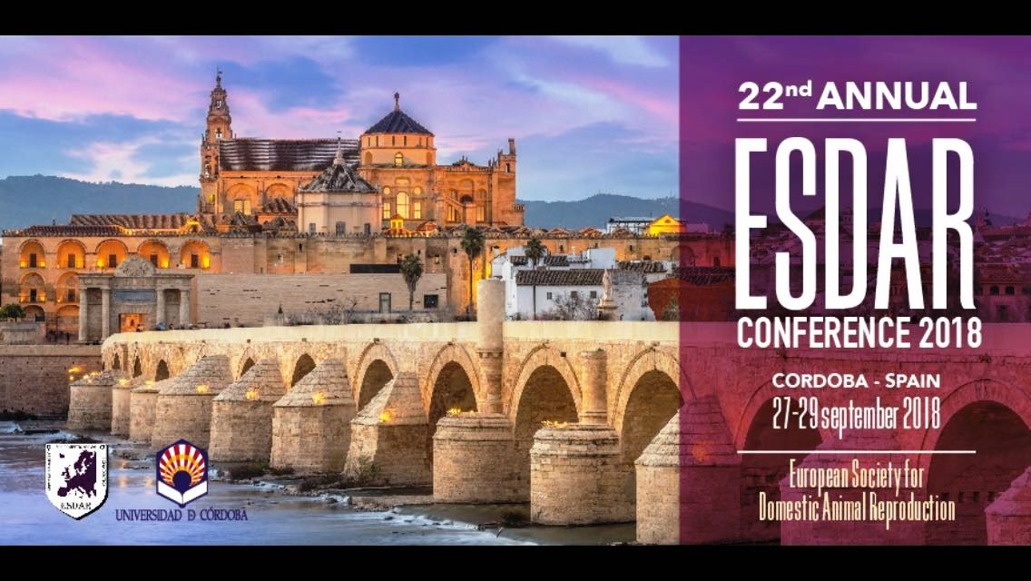
27 – 29 сентября 2018 года в г. Кордова (Испания) состоялась XXII Международная конференция ESDAR (Европейское сообщество репродукции домашних животных).
Ко́рдова — старинный город в Андалусии, столица провинции Кордова. Расположен на склоне отрога Сьерры-Морены на правом берегу Гвадалквивира в плодородной и очень жаркой местности. Кордова основана во времена господства Рима.
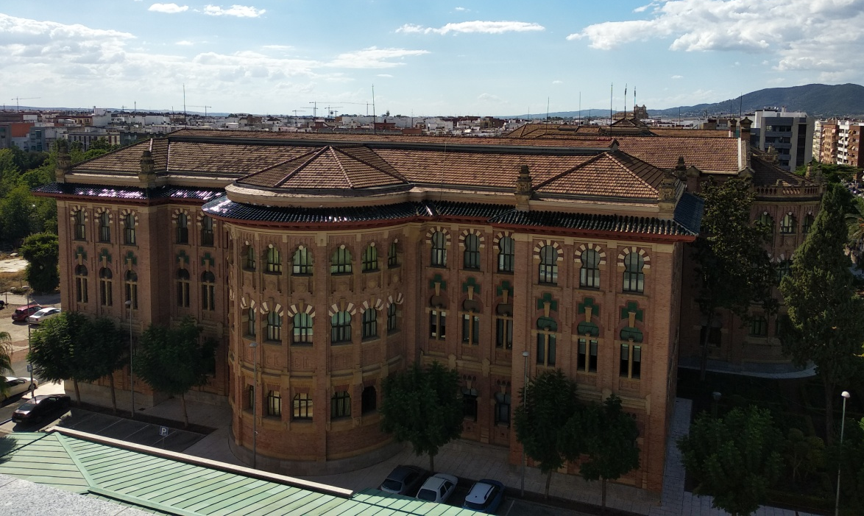
Рис. Факультет ветеринарной медицины.
Сегодня Кордова — современный город средних размеров с населением 321 тыс. человек. В Старом городе сохранилось много исторических памятников эпохи расцвета столицы Кордовского халифата, занимавшего почти весь Иберийский полуостров.
В ходе конференции исследователи различных стран получили возможность поделиться современными достижениями в области репродуктивной биологии и биотехнологии в дополнение к традиционным научным взглядам ветеринарии, физиологии и патологии репродуктивных процессов.
В конференции участвовали сотрудники Санкт-Петербургской государственной академии ветеринарной медицины: Карпенко Лариса Юрьевна, Племяшов Кирилл Владимирович, Батраков Алексей Яковлевич, Никитин Георгий Сергеевич, Анипченко Полина Сергеевна и др.
В рамках конференции проходила постерная сессия, в которой от академии было представлено более 11-ти докладов.
Также в конференции принимали участие сотрудники ВНИИГРЖ с постреными докладами и очными выступлениями.
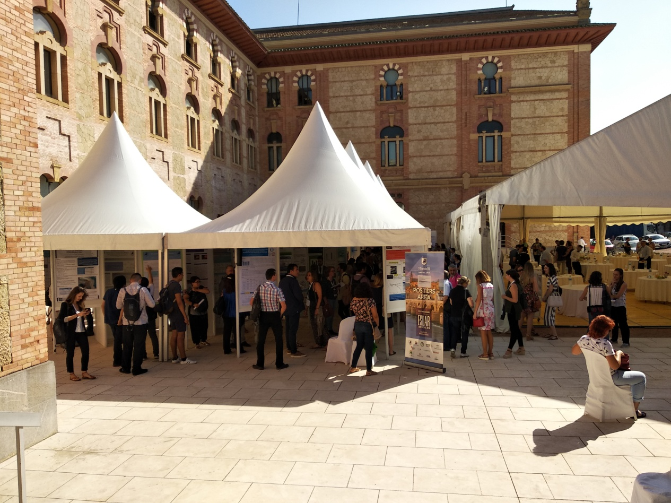
Рис. Постерная сессия
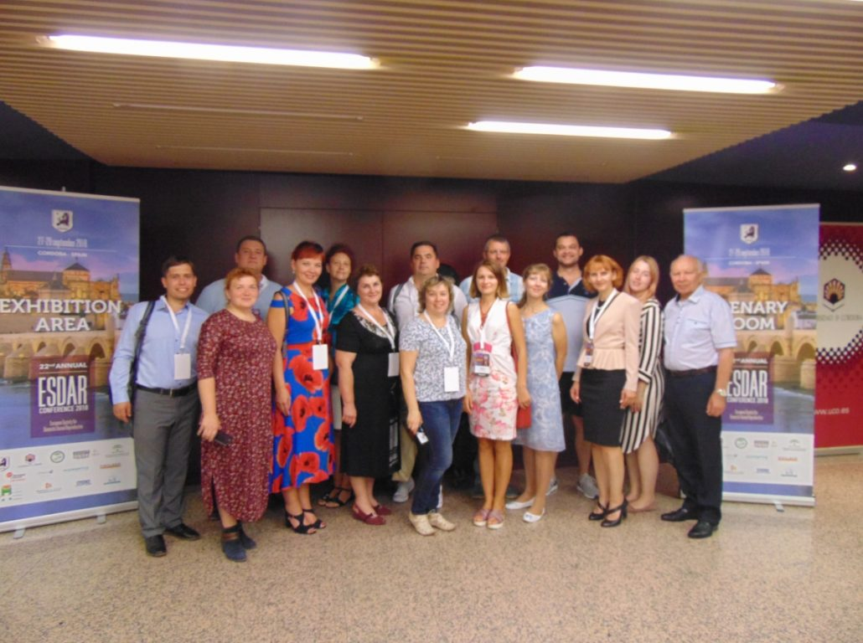
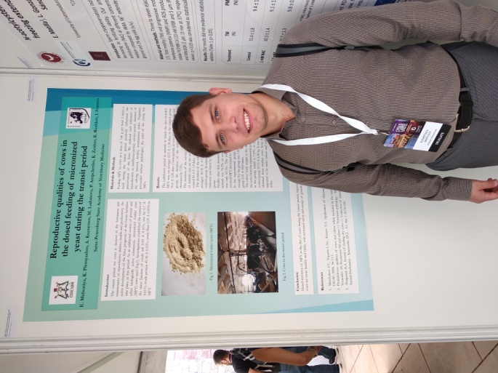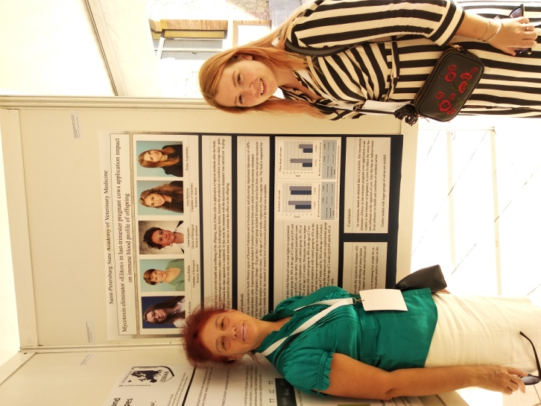

Программа и материалы конференции представлены в приложении.

